Les monuments
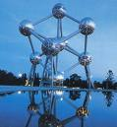
- Elle est le symbole de Paris et mesure 324m : ……………………………….

- Elle domine New-York et est le symbole de la liberté : …………………

- Il représente un atome de fer, il se voit de loin à Bruxelles : …………

- C’est un palais indien créé par un maharadja pour sa femme : ………….

- Monument phare du Royaume-Uni. Il donne l’heure au passant : ………..

- Proche de nous, c’est un bâtiment religieux en plein centre de Nivelles : …………………………………………

- C’est la star de Bruxelles, il n’a jamais fini de faire pipi : ………………

- C’est une arcade bruxelloise surplombée d’un attelage de chevaux : …………………………………………

- C’était une abbaye située à Villers-La-Ville, maintenant en ruine : …………………………………………

- On peut la voir depuis la lune grâce à sa longueur : ……………………

- Il est situé au point le plus haut de la Belgique, à Botrange : ………

- C’est une des plus grande citadelle d’Europe située à Namur :……

- ……………………………………..

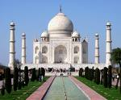

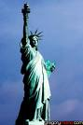

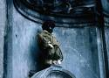

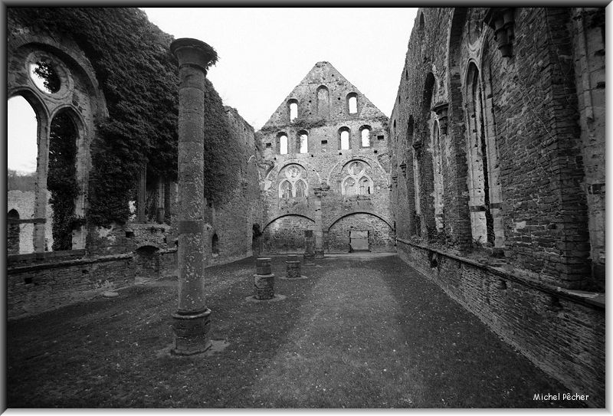
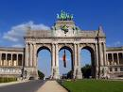
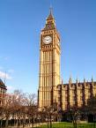
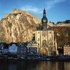

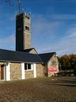
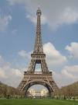

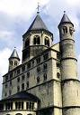
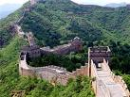
A | B | C | D | E | F | G | H | I | J | K | L

